COMENTARIO: LA CIUDAD QUE EMERGE
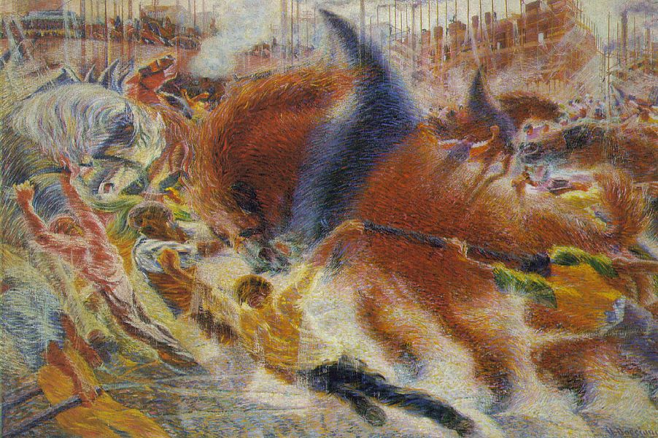
Introducción
La imagen objeto de comentario es “La ciudad que emerge”, un cuadro pintado en óleo sobre lienzo. Su autor es Umberto Boccioni y pertenece al año 1910, por lo que el estilo es futurista. Se encuentra en MoMa ( Nueva York) y es un cuadro que mide 301 x 200 cm. El tema es una escena urbana.

Analisis formal
En primer lugar, la técnica empleada es el óleo. En el primer plano aparecen caballos con hombres, proporcionando la sensación de movimiento. En el segundo plano, aparecen edificios en construcción. Predominan los colores cálidos como el rojo y el amarillo. También aparecen colores fríos como el azul, por lo que presenta contrastes de colores complementarios. Las pinceladas son cortas y condensadas en corrientes y remolinos, por lo que es espesa. En la imagen predomina el color antes que la forma, ya que el dibujo no está muy marcado. Boccioni recurre a la técnica divisionista para aplicar el color, enfatizando la vibración y el dinamismo de la escena.

Análisis estilístico.
La obra pertenece al estilo futurista, un movimiento vanguardista que aparece en 1909. El principal propósito del futurismo es romper con los convencionalismos y el arte del pasado. Para ello propone exaltar la sociedad urbana y moderna con el poder de la tecnología, las máquinas y la modernidad. Reproducen de manera obsesiva la velocidad, el movimiento, el cambio y la transformación. Consideran que el arte debe reflejar la sociedad del momento, consiguiendo así una mayor sensibilidad a los hechos históricos contemporáneos. La obra refleja un entorno urbano caracterizado por el ritmo frenético, dando lugar al estrés. El dinamismo es una de las características principales de la obra , que se aprecia con la figura del caballo en movimiento.
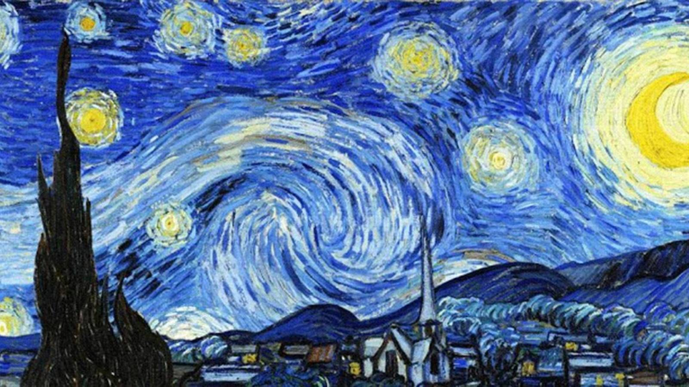
En relación al contexto histórico, los inicios del siglo XX quedaron marcados por la crisis de la Primera Guerra Mundial que conllevó grandes cambios. Estados Unidos vivió una etapa de optimismo político y económico pero acabó con el crack de la Bolsa de Nueva York en 1929. En Europa, se difundió la idea de nazismo que provocó el Holocausto y la Segunda Guerra Mundial. Del mismo modo el futurismo contribuyó al desarrollo del fascismo, por lo que el arte y la política no están tan separados.

Valoración crítica

“La ciudad que emerge” es una pintura representativa del movimiento artístico del Futurismo italiano. En relación a la pincelada, se pueden encontrar antecedentes en Van Gogh con la obra “La noche estrellada”, ya que aporta un sentido energético y vibrante, al igual que movimiento.
Las influencias del futurismo se extienden a todas aquellas prácticas artísticas que muestren interés por el movimiento, como el arte cinético

“La Noche Estrellada”(Van Gogh)1889

Sofía Otero. 2º BSC. Curso 2017/18

